Формирование экологической грамотности школьников и их родителей через участие
в проекте ЭКОшкола
Людмила Евгеньевна Параскун, учитель биологии высшей квалификационной категории МБОУ «Гимназия №79» города Барнаула Алтайского края

Не секрет, что состояние окружающей среды становится все менее благоприятным для существования человека. Об этом много говорится на различных уровнях, но, к сожалению, ситуация изменяется незначительно. Несомненно, это связано с недостаточно высокой экологической культурой наших граждан, которая закладывается еще в раннем детском возрасте.
Противоречия экологического образования состоят в том, что экология стремительно развивается как наука. Но предмет «экология» в современной образовательной системе являлся лишь небольшим разделом курса «Биологии» в 8 и 11 классах. Такая ситуация требует поиска новых подходов в экологическом образовании и воспитании детей на всех ступенях обучения. Для экологического воспитания, как и для обучения, необходим деятельностный подход, когда каждый ученик внесет свой личный вклад в дело охраны природы и экологического просвещения, пригласит на акцию или другое мероприятие родителей, бабушку или дедушку.
Опыт работы в школе показал, что одиночные мероприятия не дают желаемого успеха в экологическом просвещении, как и в любом другом деле. По этому, автором был разработан проект «ЭКОшкола», включающий в себя комплекс разнообразных мероприятий, которые проводятся на протяжении всего учебного года. В разработке проекта принимали участие активисты творческой группы «Юные экологи» и представители Совета старшеклассников. В проекте было выбрано два основных направления: Экологическое просвещение и практическая природоохранная деятельность.
Цель проекта - распространение экологических знаний, формирование и экологической грамотности школьников и родителей, направленных на сохранение биоразнообразия, благоприятной окружающей среды и сохранение здоровья.
В рамках экологического просвещения проводились лекции, конкурсы, городской экологический слет. Для расширения теоретических представлений о природе Алтайского края были запланированы беседы и лекции, в качестве лекторов выступали подготовленные ребята из группы «Юные экологи» (Рис. 1). Частыми гостями в школе являются представители Тигирекского заповедника и Национального парка «Салаир».
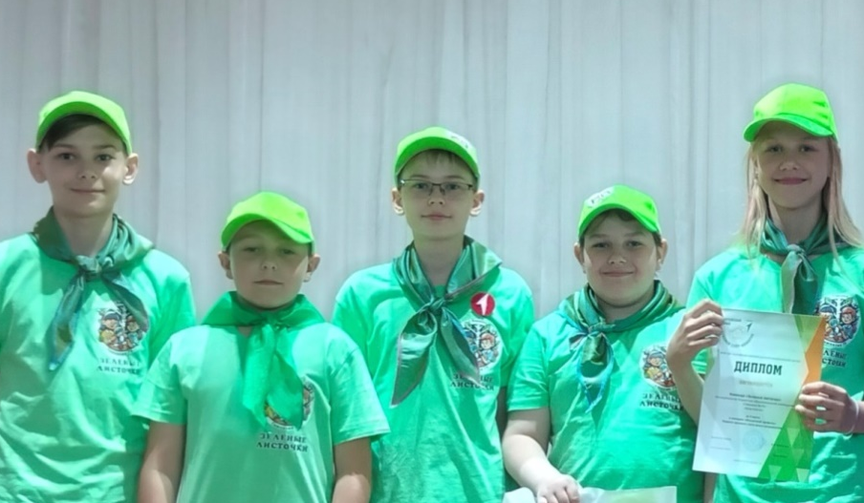
Подготовка школьников к участию в просветительской работе начинается в 5-7 классах на занятиях внеурочной деятельности. Учащийся могут попробовать себя в роли учителя для младших школьников, просветителя для сверстников и даже взрослых - родителей. Это способствует повышению учебной мотивации обучающихся, освоению ими субъективной роли «обучаю других» как шага к следующему этапу «обучаю себя». При подготовке лекций, докладов и сообщений ребята используют не только литературные источники, но и свои собственные многолетние исследования. Самые удачные доклады на основе собственных исследований, были подготовлены по темам: «Распространение растений Красной книги Алтайского края в окрестностях города Барнаула», «Зимующие птицы Алтайского края», «Черная книга Алтайского края», «Мониторинг состояния окружающей среды в городе Барнауле методом биоиндикации» и другие. Такие выступления убедительны, они лучше воспринимаются любой аудиторией.
Рис. 1. Лекторская группа 7В класса – активисты экологического просвещения
Эффективными формами экологического просвещения являются конкурсы и природоохранные акции. Поэтому в проект «ЭКОшкола» были включены мероприятия различной эколого-биологической направленности. В положениях о конкурсах или акциях указывалось, что участие и помощь родителей, дедушек и бабушек, приветствуется! Этот факт способствовал небывалому повышению активности школьников.
Творческий конкурс «Сохраним первоцветы Алтая» проводился ранней весной. В конкурсе приняли участие 213 школьников 1-10 классов, они представили в оргкомитет свои рисунки, аппликации и поделки с изображением первоцветов. Благодаря участию в нем, дети и родители познакомились с информацией о раннецветущих растениях и мерах их охраны.
В конкурсе рисунков «Красная книга Алтайского края» приняли участие более 300 ребят. Участники предварительно изучили «обитателей» Красной книги по печатным изданиям в школьной библиотеке и в кабинете биологии. После подведения итогов была организована выставка рисунков. Конкурс способствовал расширению представлений о растениях, грибах и животных «Красной книги Алтайского края» и развитию творческой активности в решении экологических проблем.
Интеллектуальный конкурс «Экологический эрудит» для 1-4 и 5-11 классов был посвящен вопросам общей экологии, «Красной книге Алтайского края», раздельному сбору мусора. Обучающиеся заранее знали темы викторины, хорошо подготовились и показали высокие результаты. Знания, полученные в ходе подготовки к викторине, в дальнейшем применили на практике, когда в школе был организован сбор макулатуры, батареек и крышечек.
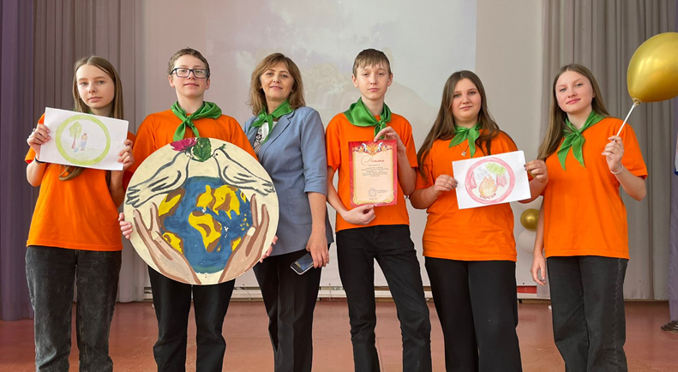
Очень удачно вписался в проект «ЭКОшкола» городской экологический слет юных экологов «Зеленая волна». Слет уже несколько лет проводится на базе гимназии по инициативе творческой группы педагогов в целях повышения интереса и престижа просветительской и природоохранной деятельности. Программа слета всегда насыщенна и разнообразна. Команды в нестандартной форме представляют отчеты по экологической деятельности за прошедший период (Рис.2).
Рис. 2. Презентация команд на экологическом слёте «Зеленая волна»
Принимают участие в творческих и интеллектуальных турах, поднимают местные и глобальные экологические проблемы, предлагают пути их решения. Обычно собираются команды из 12-15 образовательных учреждений. Слёт стал востребованной площадкой для общения, обмена опытом активной и талантливой молодёжи, увлечённой идеями охраны природы и экологического просвещения. Каждая команда демонстрирует не только свои знания по экологии, но и представляет ценный опыт своей природоохранной работы: участие в экологических акциях, экологических патрулях, конкурсах, трудовых десантах и др.
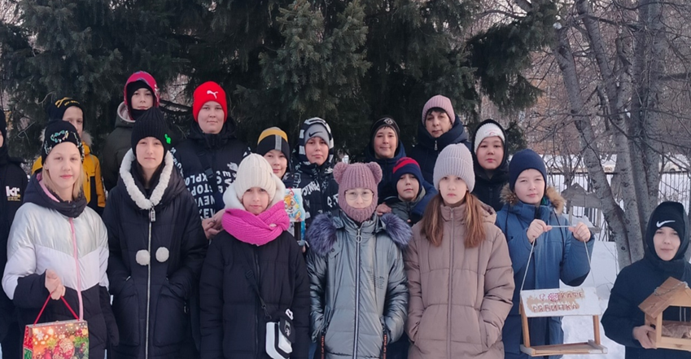
Особое место в экологическом воспитании занимают экологические акции. Традиционно проводится акция «Поможем птицам!» (Рис.3). На подготовительном этапе мероприятия обучающиеся 1-10 классов самостоятельно и вместе с родителями мастерят новые кормушки или ремонтируют прошлогодние, размещают их на пришкольной территории и по месту жительства. Школьники собирают информацию о зимующих птицах нашего края, о том, как правильно осуществлять их подкормку, участвуют в конкурсе рисунков. В период с ноября по март ребята следят, чтобы постоянно был корм в птичьих столовых. Участники акции регулярно присылают фото- и видео-отчеты о своей деятельности. Поощряются самые активные ученики, классные коллективы и семейные команды.
Рис.3. Акция «Поможем птицам»
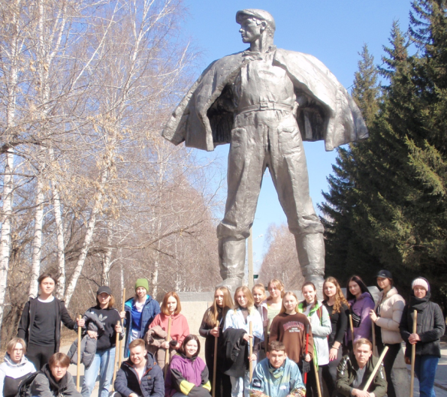
В рамках проекта проходила акция «Чистый город» по уборке опавшей листвы и мусора на огромной территории гимназии и прилегающих к ней участках. По инициативе творческой группы «Юные экологи», гимназисты взяли шефство над парком Целинников, который расположен по соседству с гимназией. Несколько недель школьники собирали в парке твердые бытовые отходы, сухую траву и листья (Рис.4). Многие ребята приходили с родителями, бабушками и дедушками. Присоединялись и жители микрорайона. В общей сложности всего в акции приняли участие 765 учащихся, родителей и педагогов. Это повысило значимость мероприятия. Было собрано 650 мешков мусора.
В мае десятиклассники гимназии в рамках акции «Зеленая волна» высадили растения гортензии, снежноягодника и пузыреплодника на пришкольном участке.
Рис. 4. Акция «Чистый город»
в парке «Целинников»
Участие в акциях способствуют воспитанию трудолюбия, чувства заботы о родном городе и ответственности за состояние окружающей среды.
При реализации проекта «ЭКОшкола», обучающиеся, педагоги, родители переработали очень большой объем информации эколого-биологической направленности, проявили высокий познавательный интерес, проявили гражданскую активность при участии в акциях. Мероприятия получили высокую оценку со стороны обучающихся и педагогов других образовательных учреждений. Педагоги и школьники ощутили то, что каждое мероприятие отслеживается, подводятся итоги, которые отражаются в СМИ, вручаются грамоты, призы. Проект оказал положительное воздействие на местное сообщество и на развитие экологического движения. Школьники воспринимали мероприятия с радостью, гордостью, желанием принимать участие. Проект получит продолжение, так как многие мероприятия становятся неотъемлемой частью воспитательного процесса гимназии, они будут внесены в воспитательные планы работы классов.
Использованная литература
1. Гагарин А. В. Воспитание природой. Некоторые аспекты гуманизации экологического образования и воспитания / А. В. Гагарин. — М.; Московский городской психолого-педагогический институт, 2000.
2. Дзятковская Е. Н. Экологическая безопасность в школе и дома / — М, 2009
3. Пономарёва О. Н. Народные традиции в экологическом образовании: учеб.-метод. пособие / О. Н. Пономарёва. — М.: Скрипторий, 2004.

